2022北京大兴初三（上）期末
道德与法治
一、单项选择题
1. 2021 年 11 月 8 日至 11 日，中国共产党第十九届中央委员会第六次全体会议在北京召开。全会强调，____是当代
中国马克思主义、二十一世纪马克思主义，是中华文化和中国精神的时代精华，实现了马克思主义中国化新的飞跃
（ ）
A. 毛泽东思想
B. 邓小平理论
C. “三个代表”重要思想
D. 习近平新时代中国特色社会主义思想
2. 著名散文《可爱的中国》是方志敏的遗著。他满怀爱国主义激情，坚信中华民族必能从战斗中获救。篇末展示了
中国革命的光明前景，描绘革命后祖国未来的美好幸福景象。如今理想照进现实，先烈希望得以实现，表现在
（ ）
①中国影响力提高，主导世界经济发展
②中国综合国力显著提高，成为发达国家
③中国脱贫攻坚全面胜利，消除了绝对贫困
④中国迎来了从站起来、富起来到强起来的伟大飞跃
A. ①②
B. ②③
C. ①④
D. ③④
3. 2021 年 12 月 9 日，“天宫课堂”第一课成功开讲。中国航天员采取天地互动方式介绍展示中国空间站工作生活场
景，演示微重力环境下细胞学实验、物体运动、液体表面张力等现象，并邀请广大青少年在地面同步尝试开展相关
实验，从天地差异中感知宇宙的奥秘、体验探索的乐趣。这段材料最恰当的标题是（ ）
A. 合作共赢成就辉煌
C. 科技创新逐梦航天
B. 教育为本人才强国
D. 改革开放创造奇迹
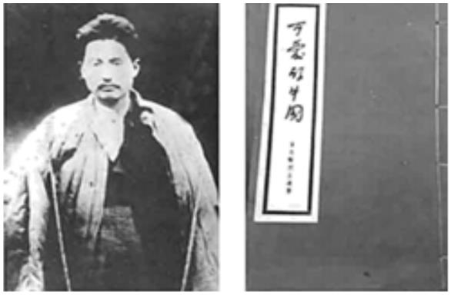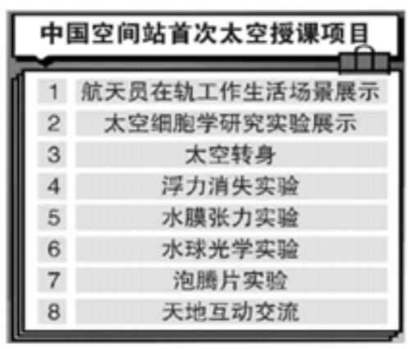

2021 年 10 月 23 日，第十三届全国人民代表大会常务委员会第三十一次会议通过《家庭教育促进法》。据此回
答下列小题。
4. 该法草案初次审议后，在中国人大网公开征求意见，共收到 869 人提出的 1667 条意见。此后两次征求意见，经
过多次修改，最终形成成熟的法案向社会公布。人大就《家庭教育促进法》开展调研、征求意见有利于（ ）
①畅通民意反映渠道，让法律更好体现人民意志
②开门立法凝聚社会共识，增强公民对法治的信仰
③公民有序参与立法，旨在提升公民的法律专业素养
④公民积极行使监督权，激发参与民主生活的热情
A. ①②
B. ①③
C. ②④
D. ③④
5. 各级人大代表在《家庭教育促进法》草案征求意见过程中，收集了很多修改建议。
建议内容
建议修改原因
最终法律
家庭教育立法主要是为了促
进家庭教育，家庭是实施家
庭教育的主体，国家、社会
为家庭提供支持、协助
将“家庭教育法”的名称修
改为“家庭教育促进法”，
并对各章节结构作出调整
《中华人民共和
国家庭教育促进
法》
……
……
……
据此推断正确的是（ ）
A. 人大代表来自人民，依法行使国家权力
B. 人大代表深入调查研究，认真履职，对人民负责
C. 人大代表拥有质询权，可以责令政府部门落实
D. 人大代表行使立法权，根据人们意愿制定相关法律
6. 中学生小华在浏览当地政府网站时，发现部分内容在长达半年的时间内没有更新。他及时向该政府网站反映情
况，并提出意见和建议，很快得到回应。下列对小华行为的评论正确的是（ ）
①具有较强的网络学习能力，但缺乏理性判断能力
②能够理性参与网络生活，具有参与公共生活的意识
③小华是未成年人，不具备向政府提意见和建议的权利
④充分利用网络平台为社会发展建言献策，值得我们学习
A. ①②
B. ③④
C. ①③
D. ②④
7. 某社区创新“居民说事”制度，畅通民意诉求渠道，以下是“居民说事”的主要流程,“居民说事”制度体现了（ ）
A. 人民能够直接参与管理国家事务
B. 有事好商量，众人的事情众人商量
C. 人民通过民主选举参与民主生活
D. 基层民主是社会主义民主的真谛
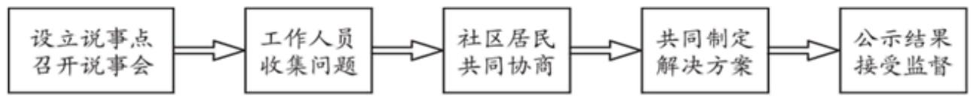

8. 在第四届国际进口博览会上，以“国潮京范,老号新生”为主题，18 家北京老字号精彩亮相。比如，北京稻香村展
示的“零号店”京味产品“熊猫小酥”等爆款，文化与品质并存，圈粉年轻消费群体。吴裕泰带来了创新花茶产品“花语
茶言缤纷尝鲜装”，将“鲜花语言”融人内盒设计之中。这表明（ ）
①中华文化穿越时空焕发现代活力 ②要全面继承和发展中华传统文化
③通过创新形式促进传统文化发展 ④具有实用价值的传统文化才优秀
A. ①②
B. ②③
C. ①③
D. ②④
9. 中国传统文化中包含着许多生态智慧，这些质朴睿智的自然观，为当代中国建设生态文明开启了面向未来的智慧
之门。下列选项蕴含生态智慧的有
①舍本逐末
②竭泽而渔
③道法自然
④天人合一
A. ①②
B. ①③
C. ②④
D. ③④
10. 微光成炬，向光而行。志愿者，用平凡书写伟大的一个群体。2022 年北京冬奥会，数以万计的志愿者即将出现
在北京、延庆、张家口三个赛区，“有一分热，发一分光”“赠人玫瑰，手有余香”，让更多人感受到北京冬奥的温暖
与力量，是志愿者的追求。志愿者的行为（ ）
A. 彰显了律己宽人的处世准则
C. 勇担了社会责任和法定义务
B. 体现了见义勇为的高尚情操
D. 践行了社会主义核心价值观
11. 北京积极谋划“碳中和”，远期目标是建成近零碳排放城市。研究表明，现阶段北京 PM2.5 主要来源中，本地排
放近六成，其中柴油车和汽油车排放占比第一。未来北京要大力推动机动车“油换电”，让车型结构更加优化。这体
现政府（ ）
①坚持以生态文明建设为中心 ②作为权力机关要依法行使职权
③关注民生，建设宜居的生活环境 ④不断满足人民对美好生活的向往
A. ①②
B. ①④
C. ②③
D. ③④
12. 电影《海林都》讲述了“3000 孤儿进草原”的故事。1950 年末，南方遭遇大饥荒，上海等地保育院奶粉短缺，内
蒙古自治区主席提议将孩子们接到内蒙古，由草原母亲们抚养。“海林都”为蒙古语，意为“爱之歌”。这里的“爱”可
以理解为（ ）
①团结奋进，中华民族自强不息 ②海纳百川，交流达成民族融合
③同心向善，中华儿女守望相助 ④共同繁荣，民族地区高度自治
A. ①②
B. ①③
C. ②④
D. ③④
13. 2019 年 2 月 18 日，中共中央、国务院正式印发《粤港澳大湾区发展规划纲要》。下列对推进粤港澳大湾区建设
的意义说法不正确的是（ ）

A. “一国两制”实践取得了举世公认的成功
B. 促进粤港澳协调发展，增进港澳同胞福祉
C. 有利于促进我国经济发展和增强综合国力
D. 有利于进一步深化改革、扩大开放，建设高水平参与国际经济合作新平台
14. 作为一个多民族国家，国家统一是维系中华文明延绵不绝的强大力量。因此我们应该（ꢀꢀ）
A. 依法制裁破坏国家统一的违法犯罪行为
B. 反对分裂，积极维护国家统一、国家主权和领土完整
C. 不必关注学校学习之外的事情
D. 放弃学业，积极投身维护祖国统一的社会实践
15. 歌为心声。下列《我和我的祖国》歌词内容与蕴含道理对应正确的是（ ）
歌词内容
蕴含道理
①
②
③
④
我和我的祖国，一刻也不能分割
无论我走到哪里，都流出一首赞歌
浪是那海的赤子，海是那浪的依托
我分担海的忧愁，分享海的欢乐
个人幸福和祖国发展密不可分
自信的中国人对发展充满信心
公民的每项权利都能得到实现
国家安全是人民幸福安康的前提
A. ①②
B. ①③
C. ③④
D. ②④
二、非选择题
16. 2021 年是中国共产党建党 100 周年。某校九年级 1 班开展“聆听共产党员故事，感悟伟大建党精神”的主题班会
活动。
坚持真理，坚守理想。
“半截皮带”的故事
长征路上，野菜、草根乃至皮带都曾成为红军的口粮。当年 14 岁的小战士周广才在长征途中献出自己的战利
品皮带，和战友们吃了一截算仅剩下的部分，含泪对战友们说：“我们把它留下做个纪念吧，带着他到陕北去找党
中央，去见毛主席”。大家怀着对革命胜利的憧憬，忍饥挨饿，将半截皮带留了下来。最后，他的六位战友全部牺
牲，他精心保存着吃剩的半截皮带，在皮带背面烫上了“长征记”三个字。
践行初心，担当使命。
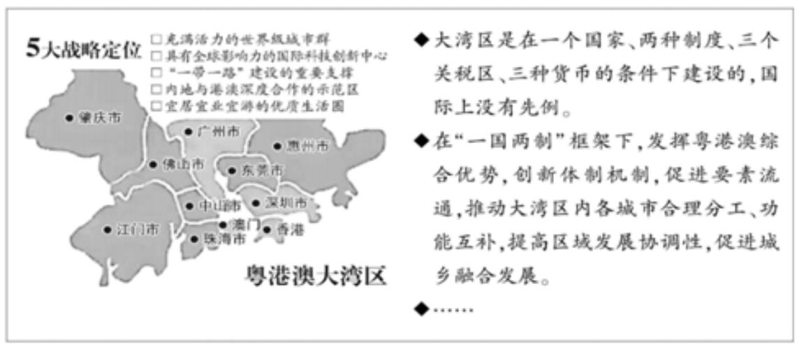

当代愚公黄大发
黄大发，贵州省遵义市原草王坝村党支部书记。一心为民，埋头苦干，百折不挠的楷模。带领村民历时 36
年，在悬崖绝壁上开凿出一条主渠长 7200 米，支渠长 2200 米的“生命渠”。用实干兑现“水过不去，拿命来铺”的誓
言。为改善山区群众用水条件，实现脱贫致富做出巨大贡献，被誉为“当代愚公”。
不怕牺牲，英勇斗争。
为苏维埃流尽最后一滴血
陈树湘是工农红军师长，为掩护红军主力抢渡湘江，面对十数倍于己的敌人，英勇奋战四天五夜。以近 6000
名将士几乎全部阵亡的代价，成为掩护红军抢渡湘江。他在湘江战役中身负重伤，不幸被俘。在担架上，陈数湘趁
敌不备，从伤口处抠出肠子，用力绞断，牺牲时年仅 29 岁。
对党忠诚，不负人民。
县委书记的榜样焦裕禄
1962 年春天，在兰考“三害”最严重的时期，党派焦裕禄来到这里面。对眼前一望无际的黄沙、结着冰冷的洼
窝，还有摇曳着枯草的盐碱地。他带着当地老百姓，与天斗、与地斗，让沙土地生根，让盐碱地生芽，让内涝的兰
考生出了炮筒花。最终，他将自己年仅 42 岁的生命，完完全全地奉献给了那片土地，也永远活在了千万人的心
里。
结合材料，谈谈你如何理解建党精神。
17. 近年来，我国不断完善中国特色社会主义法治体系。
材料一 2021 年我国两部法律已施行
2020 年 10 月 17 日，第十三届全国人民代表 2021 年 4 月 29 日，中华人民共和国第十三
大会常务委员会第三十二次会议通过了新修 届全国人民代表大会常务委员会第二十八次
订的《中华人民共和国未成年人保护法》， 会议通过《中华人民共和国反食品浪费
自 2021 年 6 月 1 日起施行。
第一条 为了保护未成年人身心健康……根
据宪法，制定本法
法》，自公布之日起施行。
第一条 为了防止食品浪费，保障国家粮食
安全……根据宪法，制定本法。
（1）根据以上两部法律的第一条规定，找出它们的共性，并说明具有这一共性的理由。
材料二 未成年人保护法的产生过程
步骤 1 党中央历来高度重视未成年人保护工作。党的十八大以来，以习近平同志为核心的党中央对未成年人保
护工作多次作出重要指示批示和决策部署。
步骤 2 2018 年，十三届全国人大常委会立法规划明确由全国人大社会建设委员会牵头修改未成年人保护法。
步骤 3 在修法过程中，社会建设委员会广泛深入调查研究，书面征求了全国 31 个省、自治区、直辖市人大的
意见；广泛听取各级人大代表，有关党政部门、司法机关、群团组织，部分专家学者、一线未成年人保护工作者、
律师、学校教师、未成年人及其家长、互联网企业的意见和建议。
步骤 4 在反复研究论证的基础上，形成了《中华人民共和国未成年人保护法(修订草案)》。
（2）结合所学，说说未成年人保护法的产生过程说明了什么？


材料三 中国素有“一粥一饭，当思来处不易”的道德劝导。《中华人民共和国反食品浪费法》出台后，从前只
能道德谴责的食品浪费行为，现在或将涉嫌违法。比如，制作、发布、传播暴饮暴食视频节目最高罚 10 万元。
（3）综合小玫、小聪两人的观点，运用所学知识，谈谈你的看法。
18. 阅读材料，回答问题。
【人口特点大家谈】
（1）以上四幅图体现出我国人口的哪些特点？
【我看人口政策变】
2021 年 8 月 20 日，新修订的《人口与计划生育法》规定“一对夫妻可以生育三个子女”。新中国成立以来的生
育政策在不断的调整。以下为我国生育政策演变历程。
（2）你如何看待我国生育政策的演变？
19. 2005 年，时任浙江省委书记的习近平到浙江余村考察。时隔十五年，总书记再次来到余村。在这里，他见到了
不一样的景象。
上世纪七八十年代，余村靠着挖矿山、建水泥场，生活富裕起来。但随之而来的是山林破坏、水土流失、环境
污染严重等问题。2003 年，渔村陆续关停矿山和水泥厂，发展一度迷茫。2005 年，习近平到村考察后，余村重新
制定发展规划，二度创业再出发。
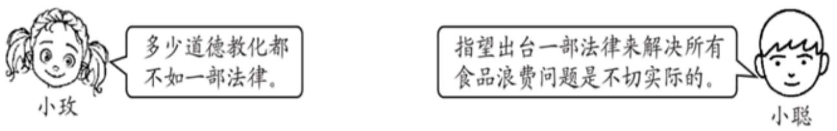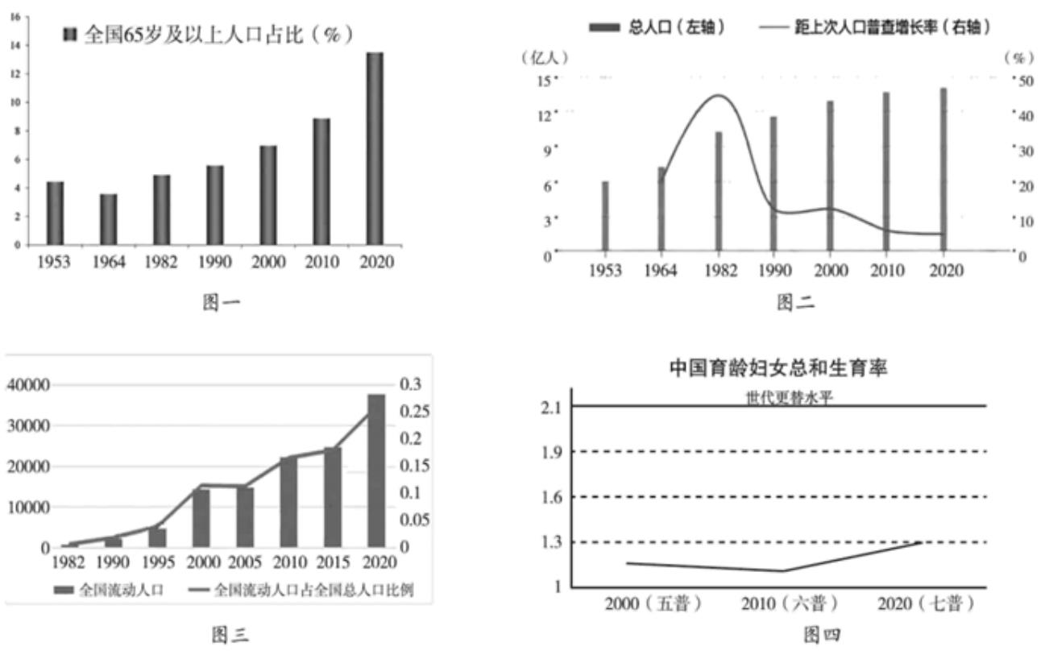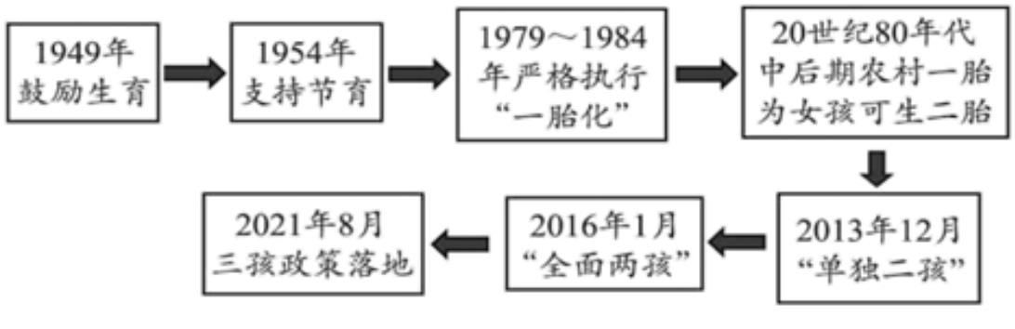

今天的渔村秀竹连绵，四季常青，已经完美蜕变为国家 4A 级景区，无污染、高效益企业在此安家落户，民
宿、农家乐等旅游项目蓬勃发展。2020 年余村人均纯收入 55680 元，绿水青山正源源不断转化为金山银山，真正实
现了村强民富，景美人和的幸福愿景。
（1）结合上述材料，说一说余村人是如何构建自己的生命家同的。
（2）今天，“绿色化”已悄无声息地渗透到我们生活的方方面面。中学生应如何践行绿色发展理念？
20. 2021 年 9 月 28 日，国务院新闻办公室发表《中国的全面小康》白皮书。全面建成小康社会让中国社会主义现代
化站上历史新起点，走出了一条中国特色现代化道路。
【从建设到建成--中国共产党的百年奋斗目标】
“没有哪个国家、哪个政党像中国共产党一样，将人民与国家紧密连在一起，敢于提出跨越百年的目标，将几
代人的福祉列入自己的行动纲领。”十九大代表、海南省儋州市兰洋镇番打小学教师王金花说。这几年农村偏远地
区教育、基础设施等民生工程取得的成就，让她深刻体会到“幸福感”。番打小学位于大山深处，距镇政府 50 多公
里。“以前学校连桌椅板凳都缺胳膊少腿，如今教学都用上了信息化设备。我见证了乡村学校从茅草房到瓦房再到
教学楼的巨变。现在村里镇上最漂亮的地方就是学校。越来越多的孩子走进教室，受到更好的教育。”
（1）运用所学，分析人大代表的感受体现了什么。
【从总体到全面--为了人民对美好生活的向往】
小康不小康，关键看老乡。乡村振兴，小康才全面。曾经，焦庄户村是冀东人民灵活运用地道战战术开展抗日
斗争的主战场之一。今天，焦庄户村已成为我国实现全面小康、乡村振兴的一道靓丽风景线。
现在的焦庄户村每年都会迎来大量游客，游客们可以观地道遗址、看地道战电影、听焦庄户村的战斗历史、吃
“抗战饭”、看“地对空导弹基地”、摘秋季苹果。村民们也因地制宜地做起了红色旅游接待和民宿接待。随着各级政
府的支持与村民的努力，焦庄户村依靠红色旅游已经取得了十分可观的经济效益，达到了村民增收致富的目的。
（2）结合材料和所学，请你简要分析焦庄户村发展红色旅游的意义。
【从小康到现代化--中华民族巍然屹立于世界民族之林】
（3）目前，我们“向着第二个百年奋斗目标奋勇前进”。结合所学知识，将图中①②的内容补充完整。
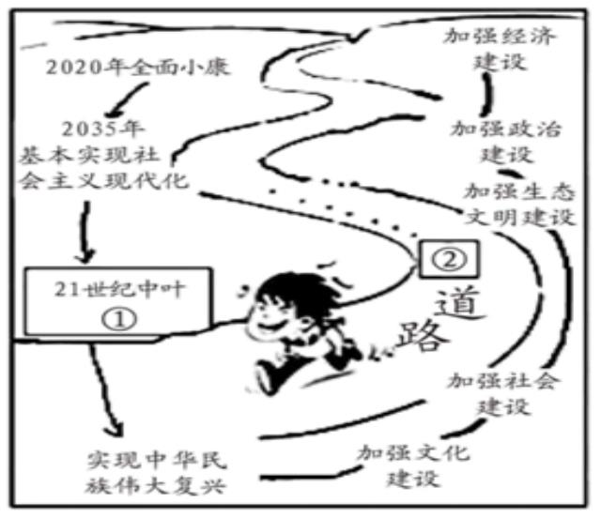

参考答案
一、单项选择题
1. 2021 年 11 月 8 日至 11 日，中国共产党第十九届中央委员会第六次全体会议在北京召开。全会强调，____是当代
中国马克思主义、二十一世纪马克思主义，是中华文化和中国精神的时代精华，实现了马克思主义中国化新的飞跃
（ ）
A. 毛泽东思想
B. 邓小平理论
C. “三个代表”重要思想
【答案】D
D. 习近平新时代中国特色社会主义思想
【解析】
【详解】时事题，解析略。
2. 著名散文《可爱的中国》是方志敏的遗著。他满怀爱国主义激情，坚信中华民族必能从战斗中获救。篇末展示了
中国革命的光明前景，描绘革命后祖国未来的美好幸福景象。如今理想照进现实，先烈希望得以实现，表现在
（ ）
①中国影响力提高，主导世界经济发展
②中国综合国力显著提高，成为发达国家
③中国脱贫攻坚全面胜利，消除了绝对贫困
④中国迎来了从站起来、富起来到强起来的伟大飞跃
A. ①②
B. ②③
C. ①④
D. ③④
【答案】D
【解析】
【详解】本题考查我国取得的成就。
①：我国没有主导世界，故①说法错误；
②：我国综合国力显著提高，但我国还是发展中国家，故②说法错误；
③④：题文中“先烈希望得以实现”表明我国取得的成就，比如中国脱贫攻坚全面胜利，消除了绝对贫困；中国迎来
了从站起来、富起来到强起来的伟大飞跃等，故③④说法正确；
故本题选 D
3. 2021 年 12 月 9 日，“天宫课堂”第一课成功开讲。中国航天员采取天地互动方式介绍展示中国空间站工作生活场
景，演示微重力环境下细胞学实验、物体运动、液体表面张力等现象，并邀请广大青少年在地面同步尝试开展相关
实验，从天地差异中感知宇宙的奥秘、体验探索的乐趣。这段材料最恰当的标题是（ ）

A. 合作共赢成就辉煌
C. 科技创新逐梦航天
【答案】C
B. 教育为本人才强国
D. 改革开放创造奇迹
【解析】
【详解】本题考查对科技创新的认识。
ABCD：依据题文描述，天宫课堂的成功开讲，表明我国科技取得巨大成就，故 ABD 不符合题意；C 说法正确；
故本题选 C。
2021 年 10 月 23 日，第十三届全国人民代表大会常务委员会第三十一次会议通过《家庭教育促进法》。据此回
答下列小题。
4. 该法草案初次审议后，在中国人大网公开征求意见，共收到 869 人提出的 1667 条意见。此后两次征求意见，经
过多次修改，最终形成成熟的法案向社会公布。人大就《家庭教育促进法》开展调研、征求意见有利于（ ）
①畅通民意反映渠道，让法律更好体现人民意志
②开门立法凝聚社会共识，增强公民对法治的信仰
③公民有序参与立法，旨在提升公民的法律专业素养
④公民积极行使监督权，激发参与民主生活的热情
A. ①②
B. ①③
C. ②④
D. ③④
5. 各级人大代表在《家庭教育促进法》草案征求意见过程中，收集了很多修改建议。
建议内容
建议修改原因
最终法律
家庭教育立法主要是为了促
进家庭教育，家庭是实施家
庭教育的主体，国家、社会
为家庭提供支持、协助
将“家庭教育法”的名称修
改为“家庭教育促进法”，
并对各章节结构作出调整
《中华人民共和
国家庭教育促进
法》
……
……
……
据此推断正确的是（ ）
A. 人大代表来自人民，依法行使国家权力
B. 人大代表深入调查研究，认真履职，对人民负责
C. 人大代表拥有质询权，可以责令政府部门落实
D. 人大代表行使立法权，根据人们意愿制定相关法律
【答案】4. A 5. B
以上内容仅为本文档的试下载部分，为可阅读页数的一半内容。如要下载或阅读全文，请访问：https://d.book118.com/746233210031010033

